PODERSDORF geplante Veranstaltungen für 2022

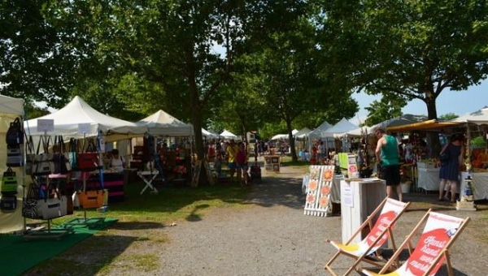

KUNSTHANDWERKSMARKT
Fr.,22.7.2022 bis So., 24.7.2022 und vom Fr. 12.08.2022 bis Mo., 15.08.2022
Seit 21 Jahren ist der Markt gut etabliert. Der Leuchtturm von Podersdorf und die romantischen Sonnenuntergänge sind Magnet für alle Touristen des Neusiedlersees. Schlendern Sie entlang der Seepromenade durch das Marktgelände, lassen Sie sich begeistern vom handwerklichen Können unserer Aussteller und erwerben Sie ein Einzelstück. Das Marktgelände liegt ganz nahe neben dem Strandbad, Badespaß und Marktvergnügen lassen sich hier leicht kombinieren.
Freitag & Samstag von 10.00 - 19.00 Uhr, Sonntag 10.00 - 18.00 Uhr
-------------------------------------------------------------------------------------------------------------------------------

LEUCHTTURMLAUF
So., 10.04.2022
Einzigartige Laufveranstaltung in Österreich: Hautnahes Erlebnis direkt am See und am Leuchtturm. Lauf für die ganze Familie da es drei Strecken zur Auswahl gibt und auch ein Kinderlauf im Programm ist.
Anmeldung unter www.leuchtturmlauf.at

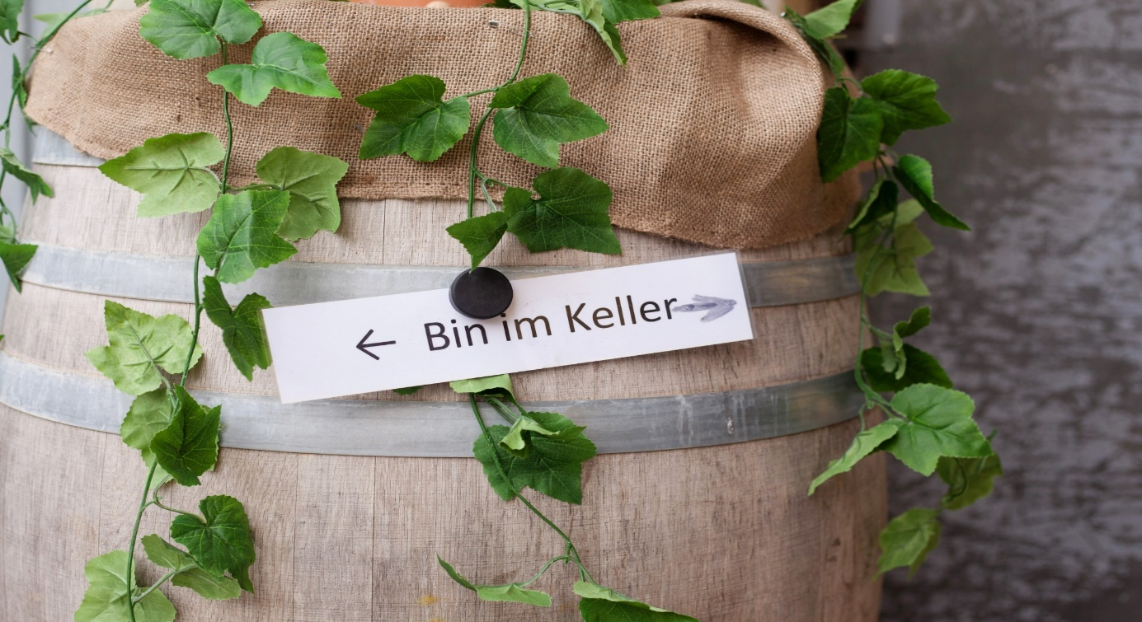

WINZERFEST
Do., 21.07.2022 bis Sa., 23.07.2022
Das Winzerfest in Podersdorf ist ein Fixtermin unter allen Weinkennern und -liebhabern. Hier werden nur die besten Weine kredenzt und verkostet – untermalt mit ausgelassener Stimmungsmusik und regionalen Schmankerln.
Das kulinarische Angebot der Region beinhaltet neben den unzähligen Spezialitäten und Schmankerln natürlich auch die Spitzenweine der Winzer, die das ganze Jahr über ihre Rieden bewirtschaften und beste Rot-, Weiß- und Süßweine keltern.

Podersdorfer Weinfrühling
Fr., 22.04.2022 bis So., 24.04.2022 und Fr., 29.04.2022 bis So., 01.05.2022

Wir laden Sie herzlich ein! Verkosten Sie die besten Weine der Podersdorfer Top-Winzer und

lernen Sie Podersdorf am See von seiner besten Seite kennen: Schiffsrundfahrten ins

Naturschutzgebiet, Windmühlführungen und vieles mehr!

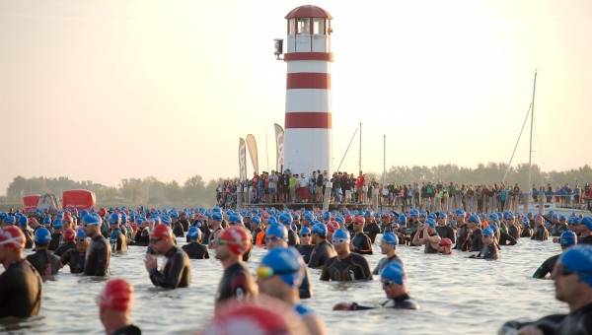

35. AUSTRIA TRIATHLON
Fr.,02.09.2022 bis So., 04.09.2022

AUSTRIA TRIATHLON PODERSDORF - Österreichs traditionsreichster Triathlon - in Podersdorf

am See. Der AUSTRIA TRIATHLON in Podersdorf wird 2022 zum bereits 35. Mal ausgetragen

2017 verzeichnet der AUSTRIA TRIATHLON einen neuen Teilnehmerrekord mit knapp über

2.500 Starterinnen und Startern und bleibt damit die größte Sportveranstaltung des

Burgenlandes.

